Tak jak je to vlastně s tím zadlužováním? Marek Bojanovský
Už mě unavovaly nekonečné hádky s různými diskutéry na idnes o tom kdo že má ve skutečnosti jaký podíl na státním dluhu. Dal jsem si tedy tu práci a sestavil jsem graf vývoje bilance státního rozpočtu samostatné české republiky s rozlišením období dle aktuálních vlád.
Zde je:
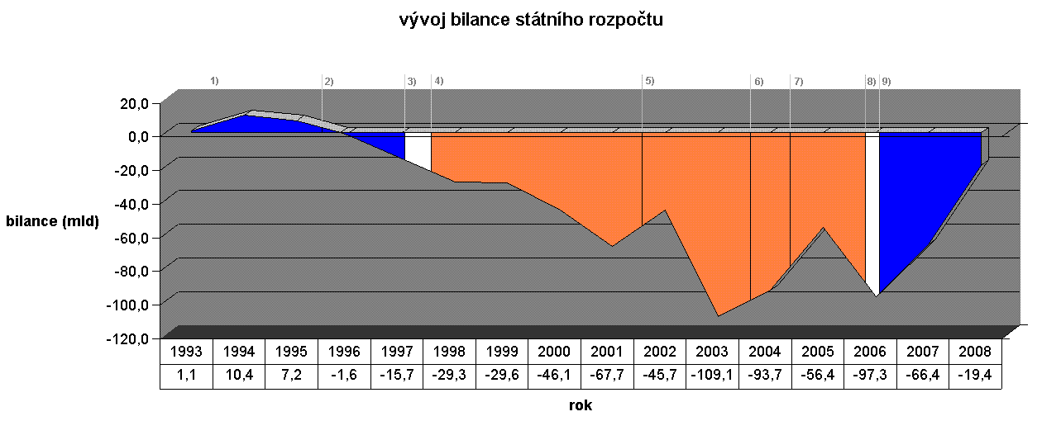
# | období | předseda vlády | ministra financí | složení
1) | 2.7.92 - 4.7.96 | Václav Klaus | Ivan Kočárník | ODS+KDU-ČSL+ODA
2) | 4.7.96 - 2.1.98 | Václav Klaus | Ivan Pilip | ODS+KDU-ČSL+ODA
3) | 2.1.98 - 22.7.98 | Josef Tošovský |  | přechodná vláda
4) | 22.7.98 - 15.7.02 | Miloš Zeman | Ivo Svoboda  Pavel Mertlík  Jiří Rusnok | menšinová vláda ČSSD
5) | 15.7.02 - 4.8.04 | Vladimír Špidla | Bohuslav Sobotka | ČSSD+KDU-ČSL+US-DEU
6) | 4.8.04 - 25.5.05 | Stanislav Gross | Bohuslav Sobotka | ČSSD+KDU-ČSL+US-DEU
7) | 25.5.05 - 4.9.06 | Jiří Paroubek | Bohuslav Sobotka | ČSSD+KDU-ČSL+US-DEU
8) | 4.9.06 - 9.1.07 | Mirek Topolánek |  | bez důvěry
9) | 9.1.07 - 24.3.09 | Mirek Topolánek | Miroslav Kalousek | ODS+KDU-ČSL+SZ

Je evidentní, že k největšímu zadlužení došlo v době kdy ministerstvu financí šéfoval pan Sobotka. Je mi tedy záhadou jak může navzdory faktům na sjezdu ČSSD otevřené lhát o tom, že ministři za vlád ODS udělali větší dluhy než on a už vůbec si nedokážu vysvětlit jak takový člověk může být podle různých sociologických průzkumů nejoblíbenějším politikem v zemi.

